MANUAL DE USUARIO

DE

BARBERIA D&D BARBER SHOP

# CONTENIDO

1. Introducción
   1. Objetivo
   2. Requerimientos
2. Opciones del Aplicación Web
   1. Ingreso a la aplicación web
   2. Iniciar Sesión a la aplicación web
   3. Visualizar Reserva
   4. Registro Reserva
   5. Proceso de Reserva
   6. Detalle de Reserva
3. **Introducción**
   1. **Objetivo**

Otorga apoyo de uso y paso de la aplicación web para los clientes de la Barberia D&D Barber Shop, teniendo cuenta el control e información oportuna de los requerimientos de la empresa.

* 1. **Requerimiento**
* Correo Electrónico de Google (Gmail)
* Navegador de Internet (recomendable Chrome o Microsoft Edge)
* Conexión a internet

1. **Opciones del Aplicación Web**

EL presente manual está organizado de acuerdo a la secuencia de ingreso a las pantallas de la aplicación web de la siguiente manera:

* 1. **CLIENTE**
* El navegador web muestra el inicio del sistema web

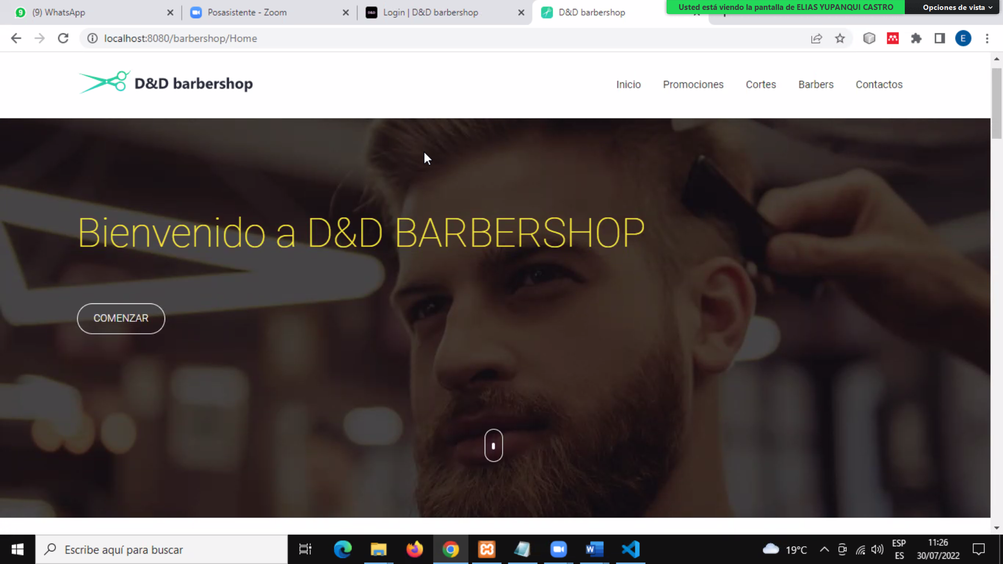

* Para iniciar sesión se requiere una cuenta de Gmail

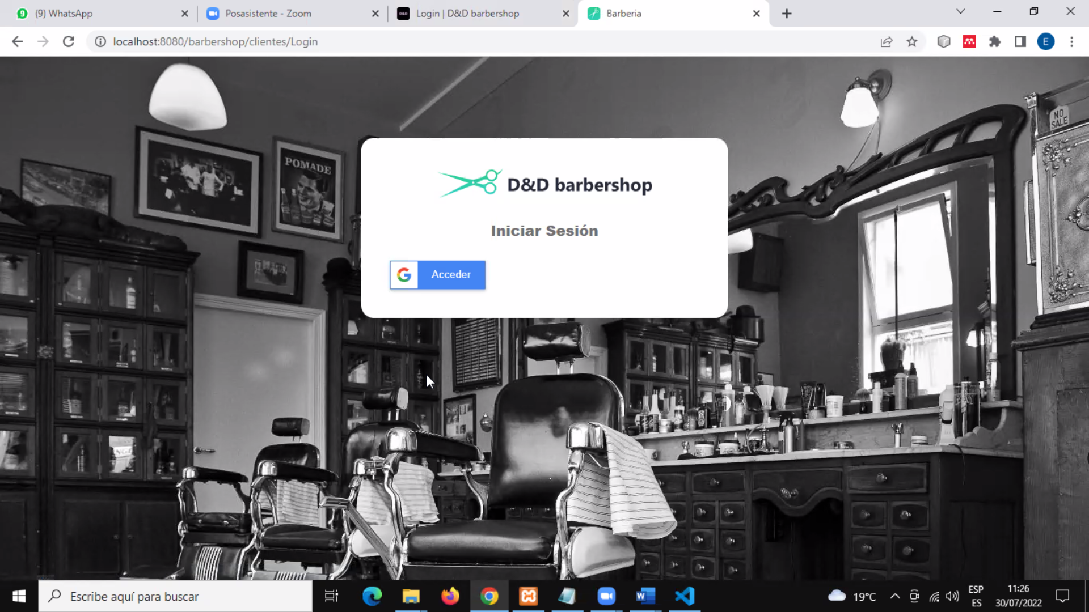

* Se procede a seleccionar una cuenta de Gmail del usuario, de caso contrario se requiere ingresar una cuenta nueva

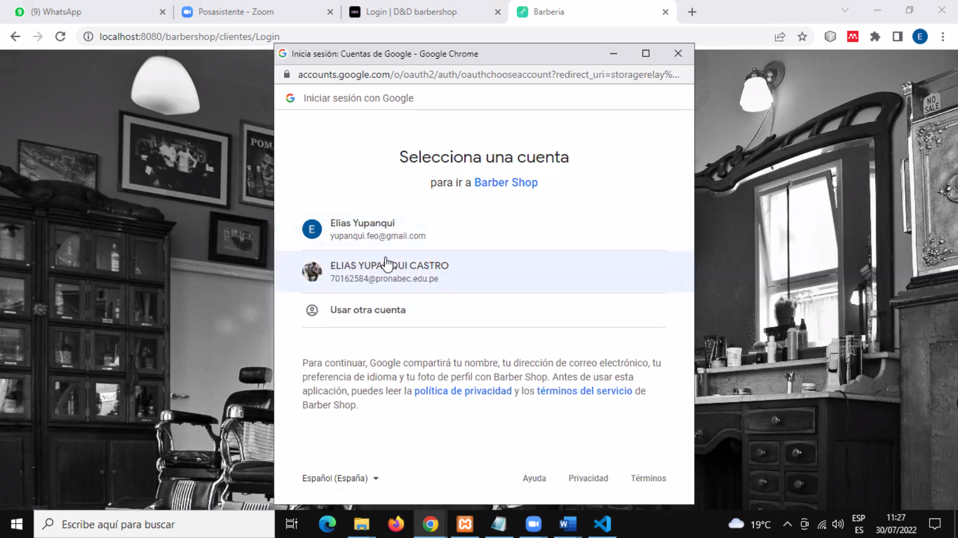

* Una vez ingresado al sistema con una cuenta de Gmail, se podrá elegir un estilo de corte para posteriormente seleccionar la fecha, hora y barbero para la reserva.

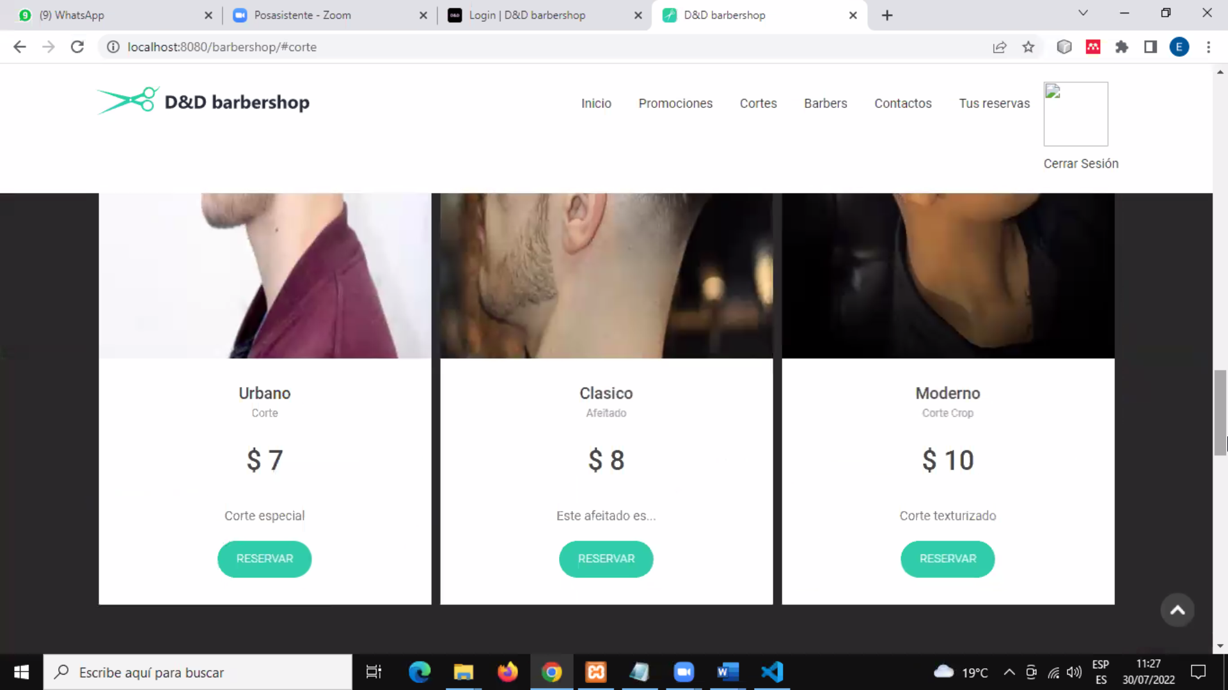

* Procederemos a escoger la fecha y la hora que encontremos disponibles, cabe mencionar que los horarios de la barbería son de 10am a 10pm.

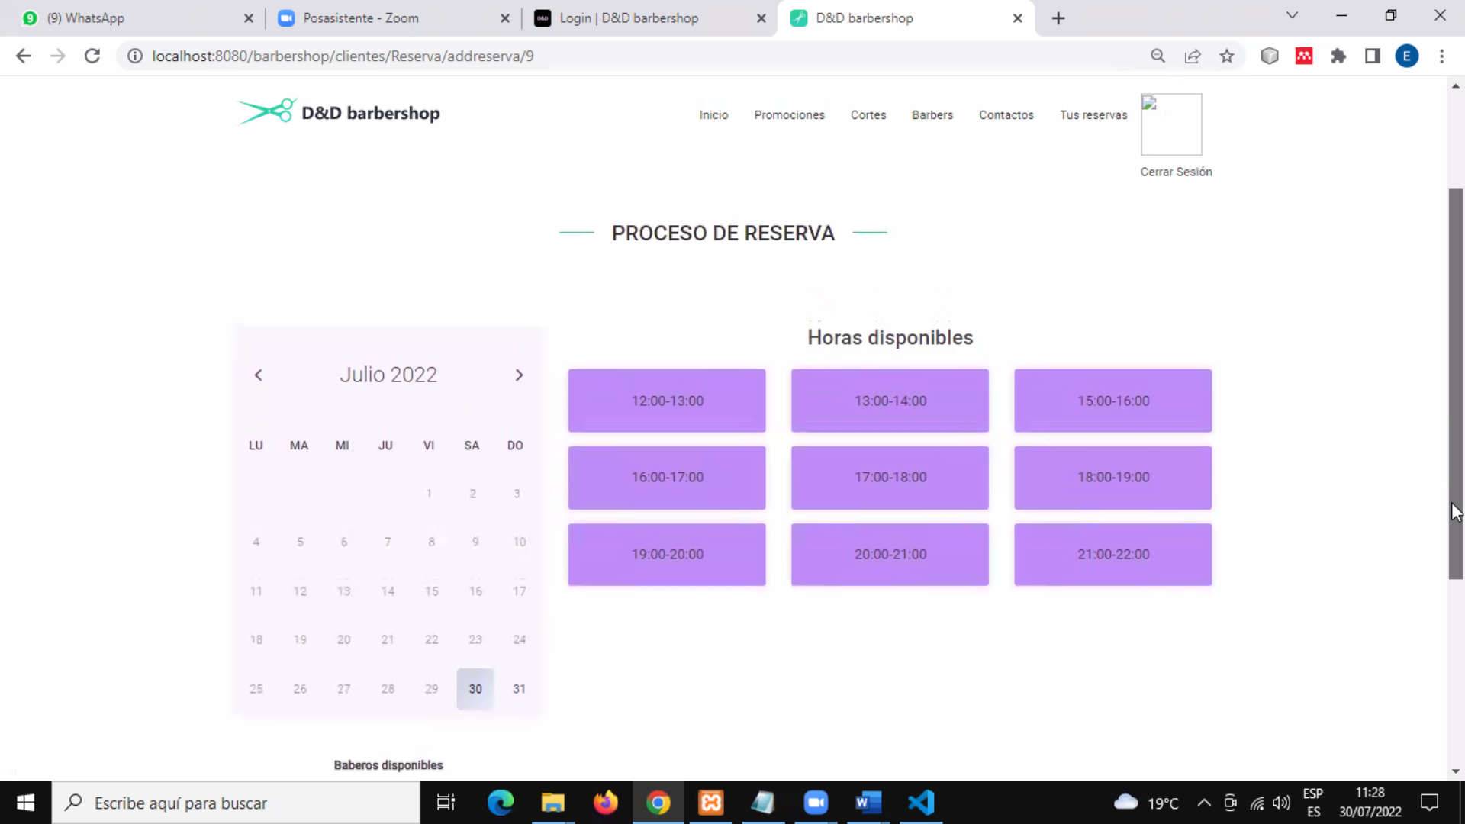

* Procede a seleccionar el barbero de su preferencia para proceder con la reserva

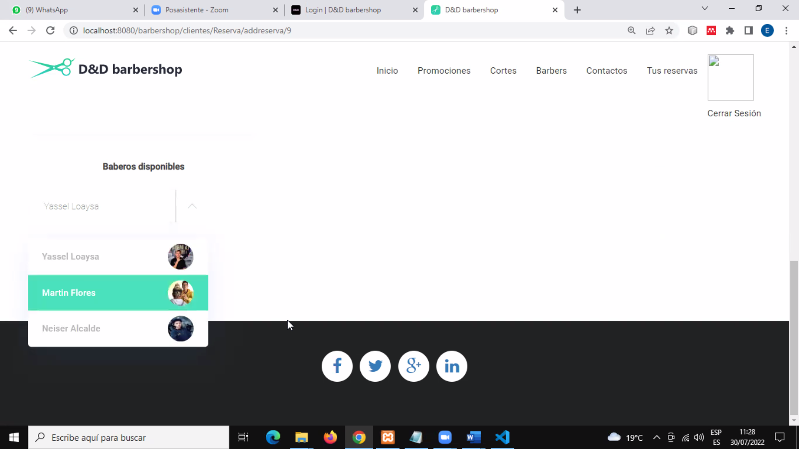

* Se procede a realizar la reserva del servicio para posteriormente realizar el pago correspondiente

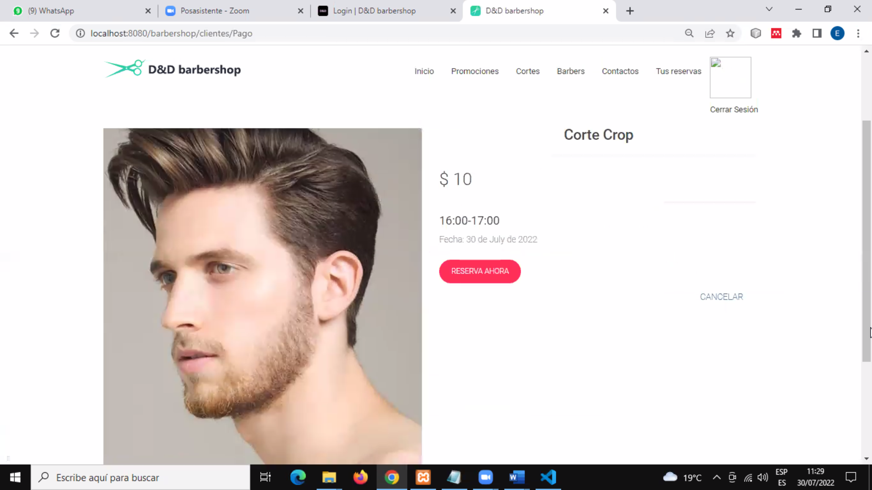

* El navegador nos redirige directamente a la plataforma de pago de PayPal para finalizar el proceso de reserva

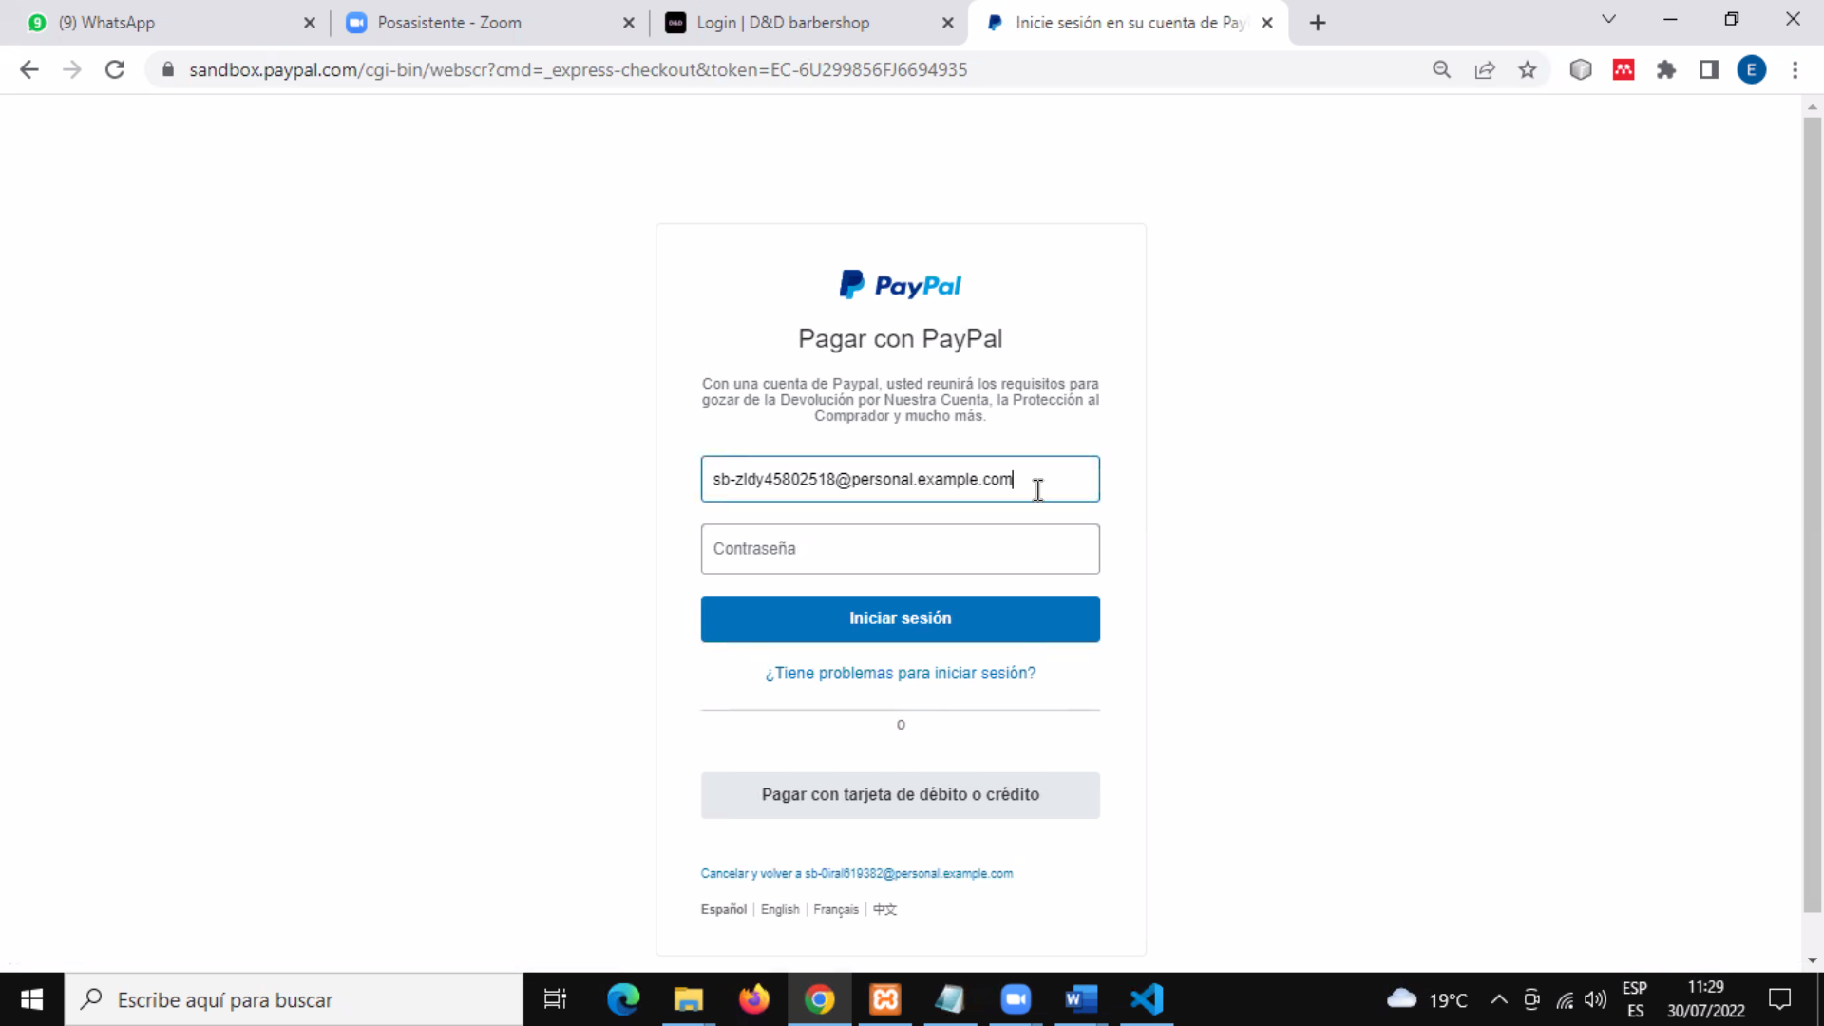

* Se procede a confirmar el pago de la reserva

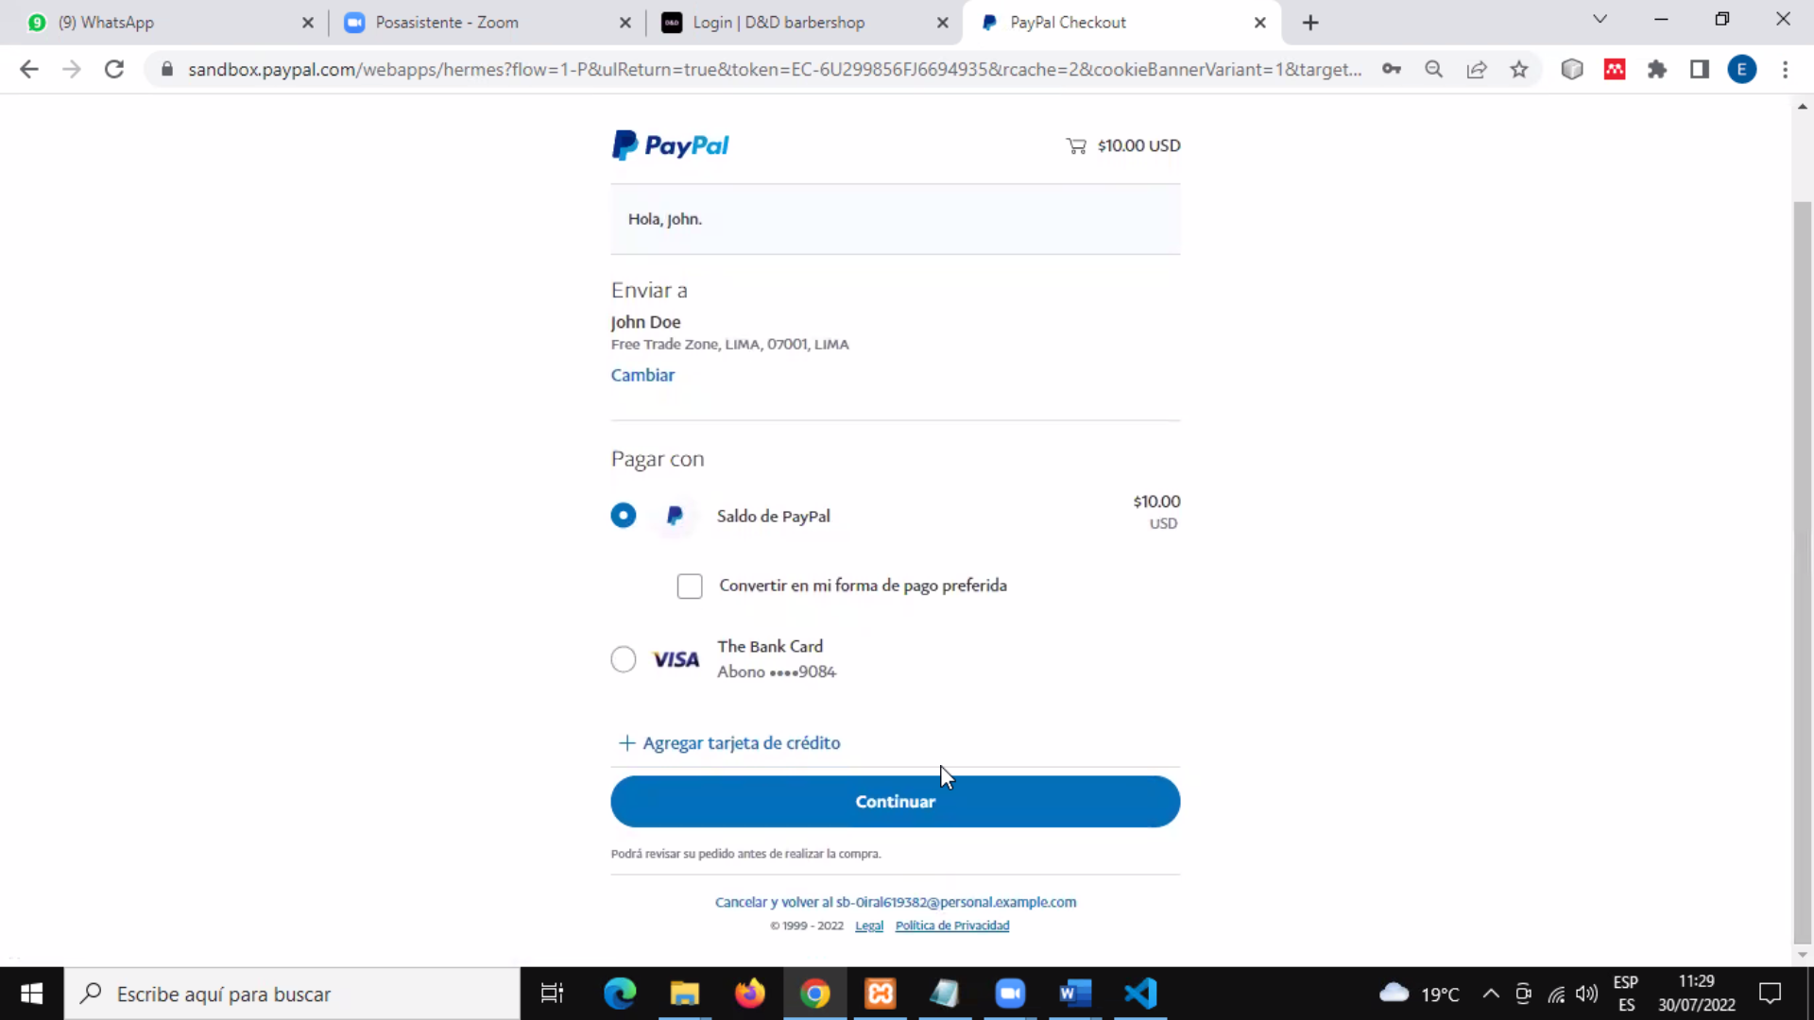

* Se muestra la reserva realizada en el horario correspondiente

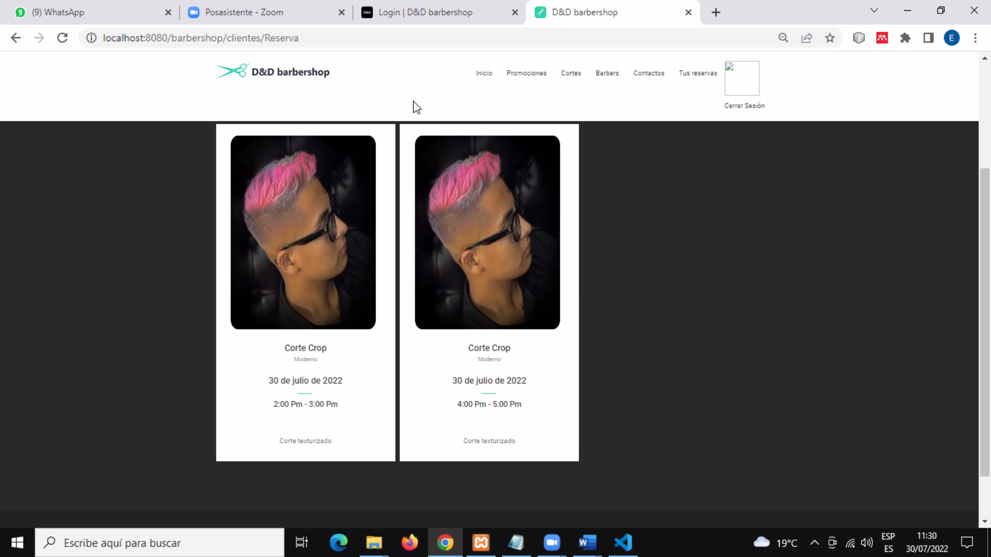

* 1. **ADMINITRADOR**
* El navegador web nos muestra el login de ingreso del administrador, en la cual deberá ingresar con su usuario y contraseña

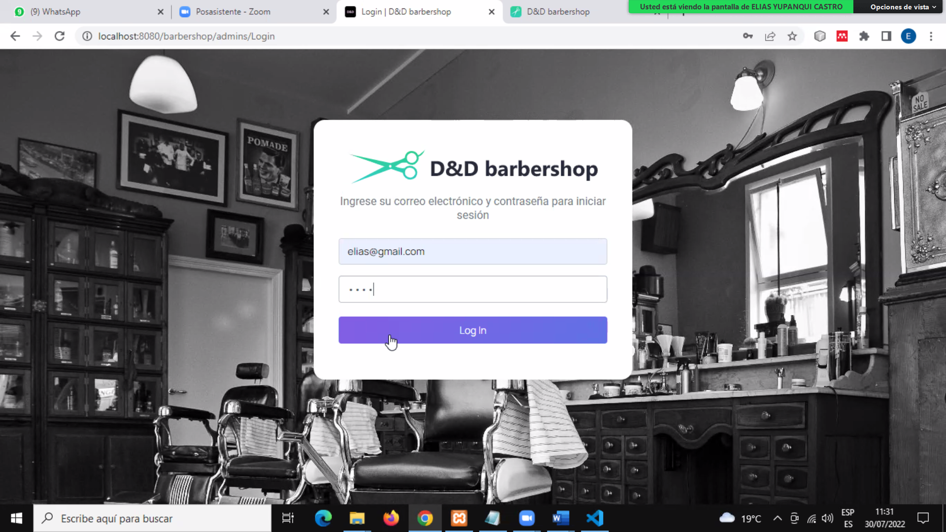

* El sistema muestra el Dashboard de la plataforma de la barbería

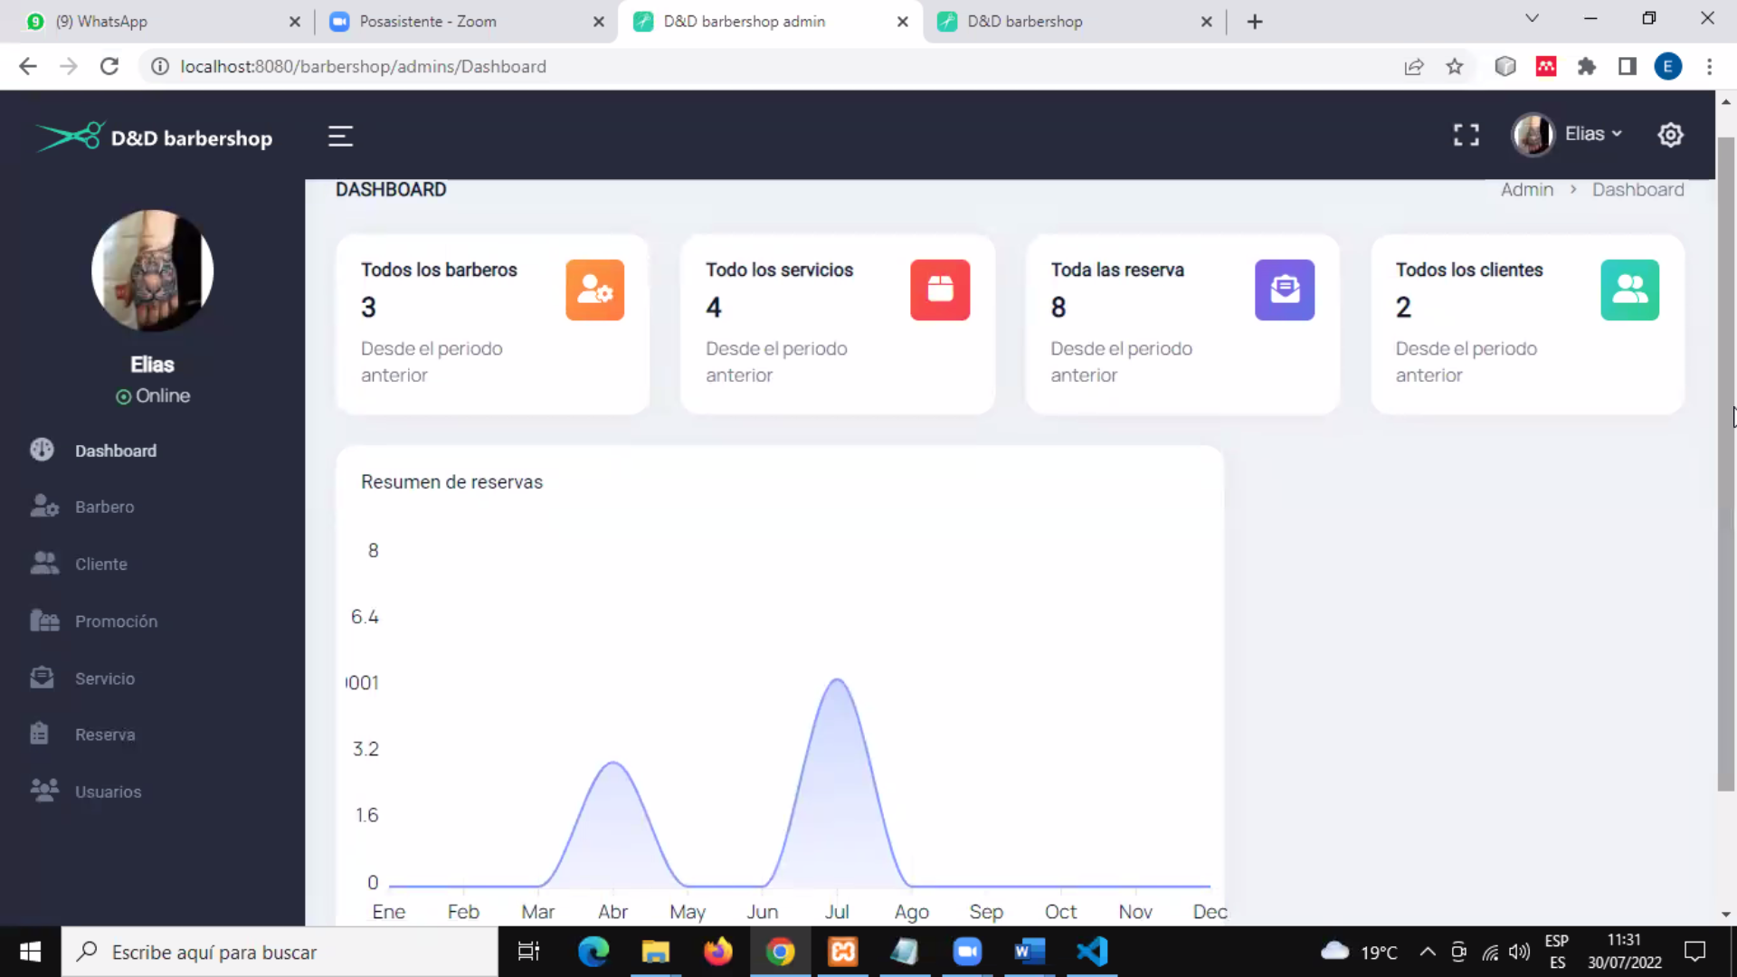

* **MODULO DE BARBEROS**

El sistema muestra los barberos disponibles que hay en la barbería

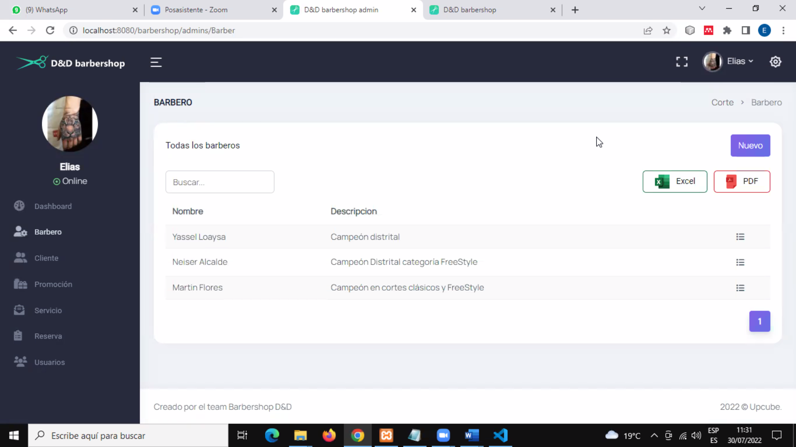

* **VISTA DE REGISTRO DE NUEVO BARBERO**

El administrador podrá agregar a un nuevo barbero. Donde tendrá que agregar su nombre, su biografía y una foto

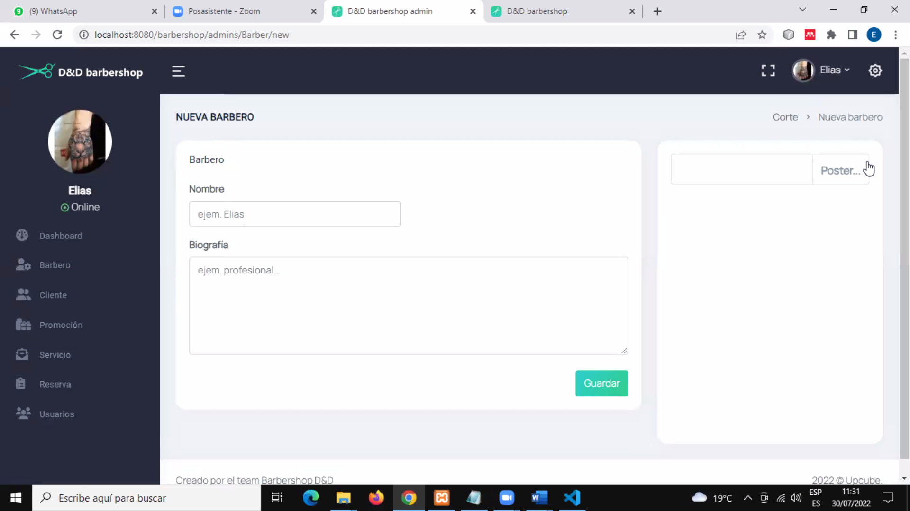

* **VISTA DE CLIENTES REGISTRADOS**

Se muestra la lista de los clientes que están registrados en el sistema

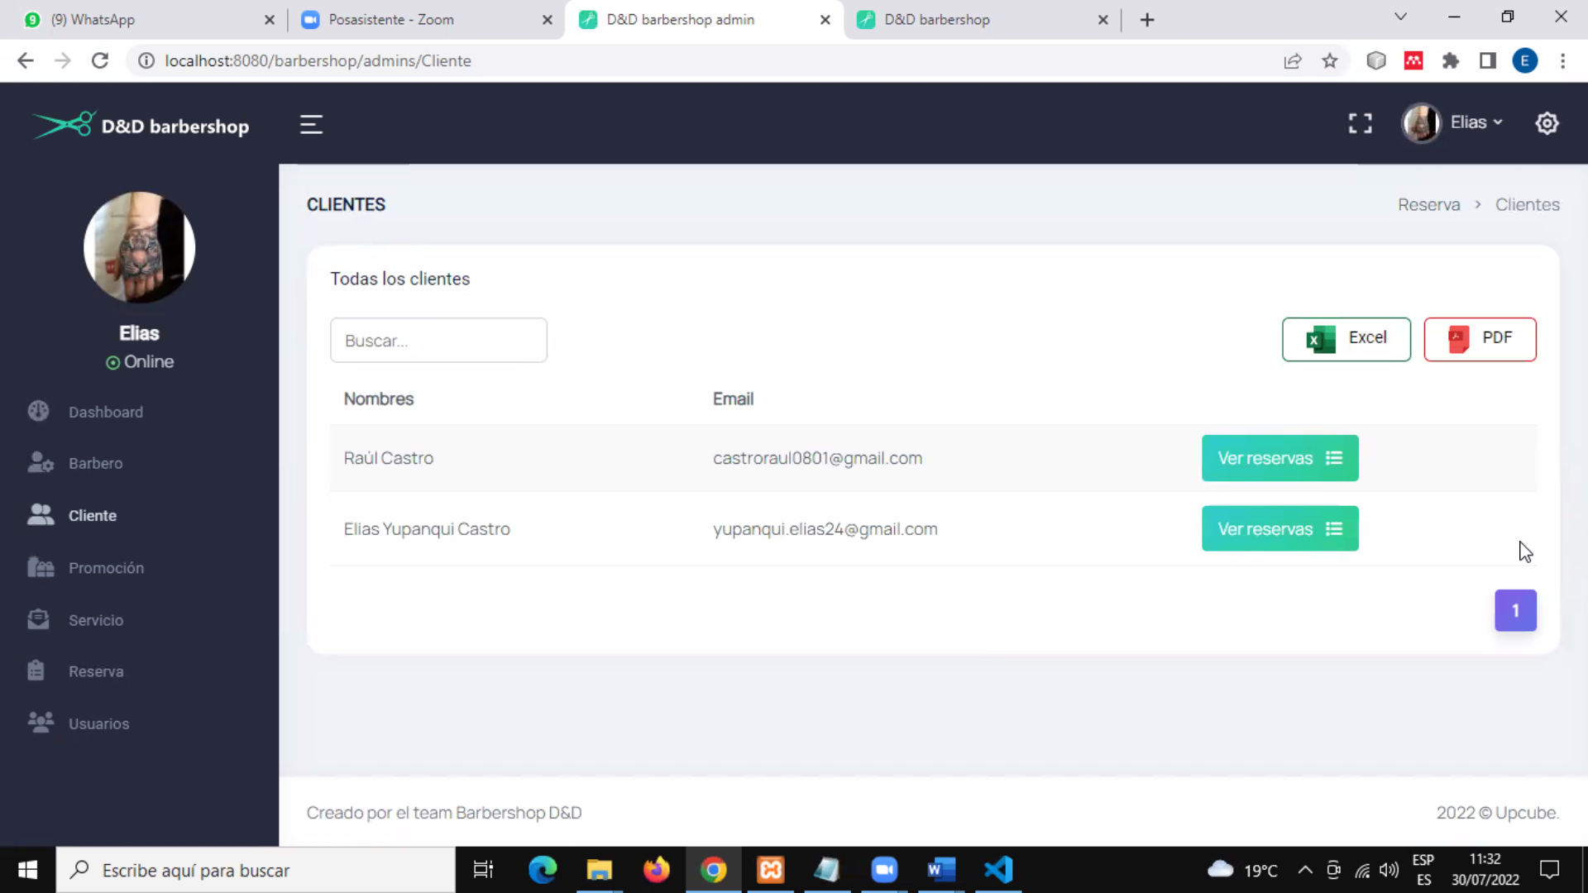

* El sistema muestra los detalles de reservas de los clientes.

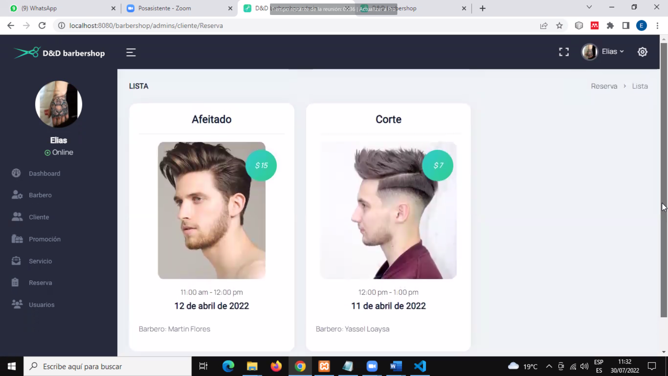

* El sistema muestra las promociones disponibles de la barbería

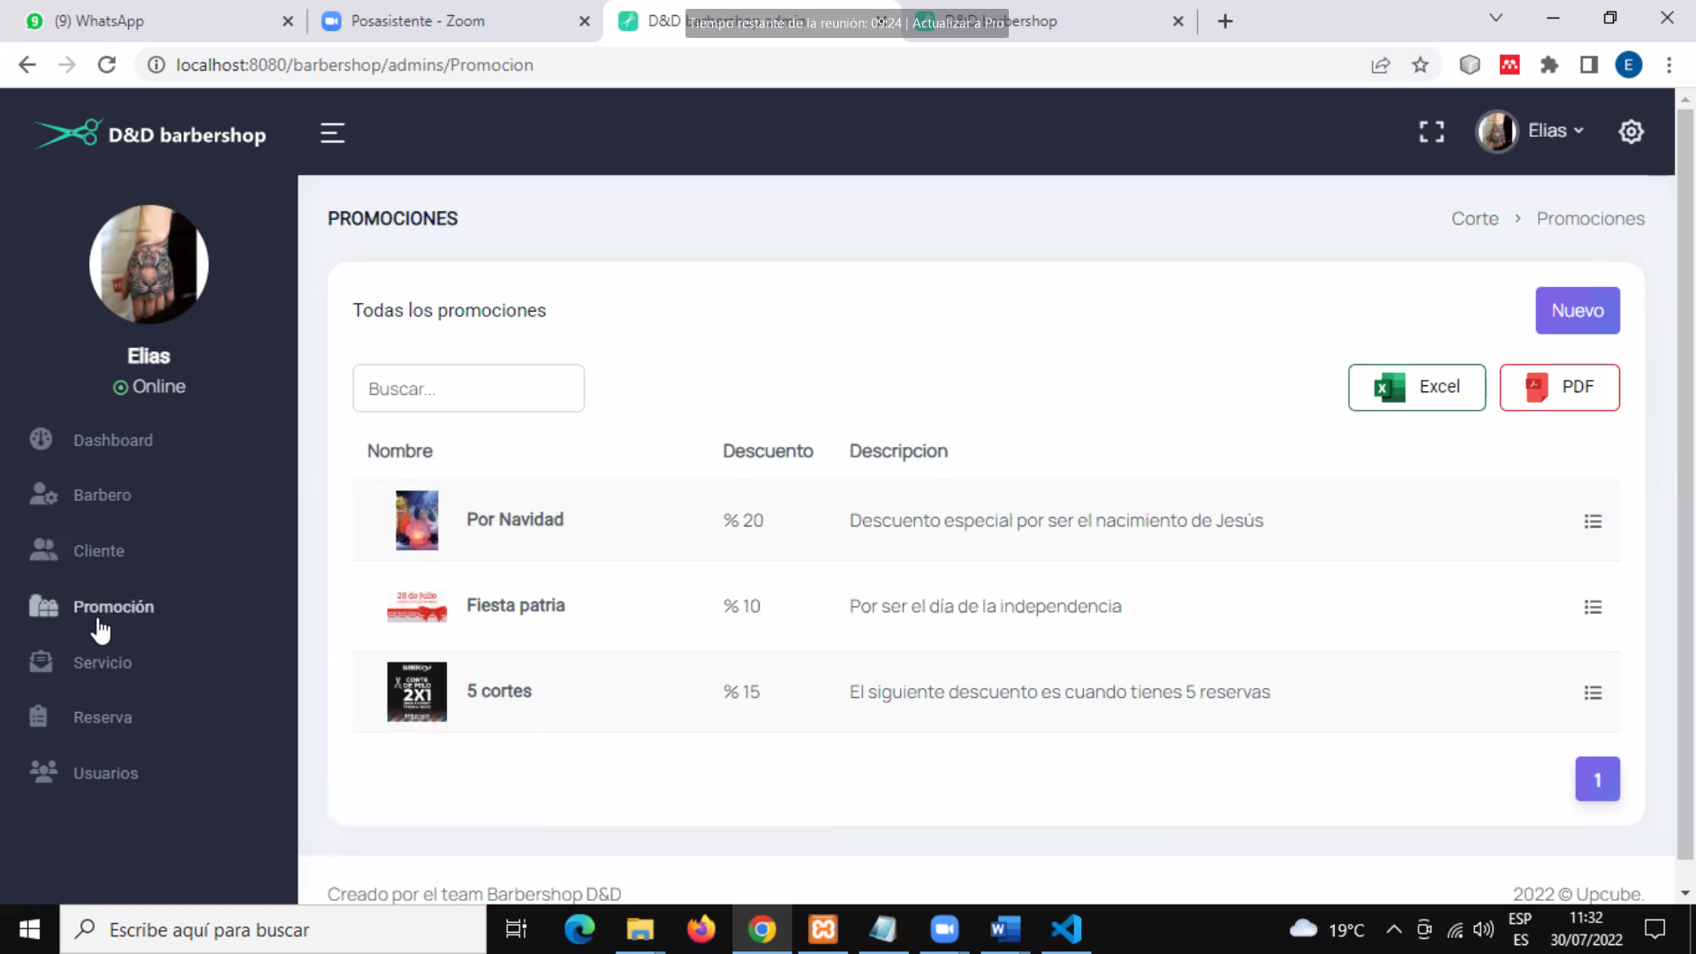

* El administrador podrá agregar nuevas promociones. Podrá agregar nombre de la promoción, descuento, descripción y la foto de la promoción

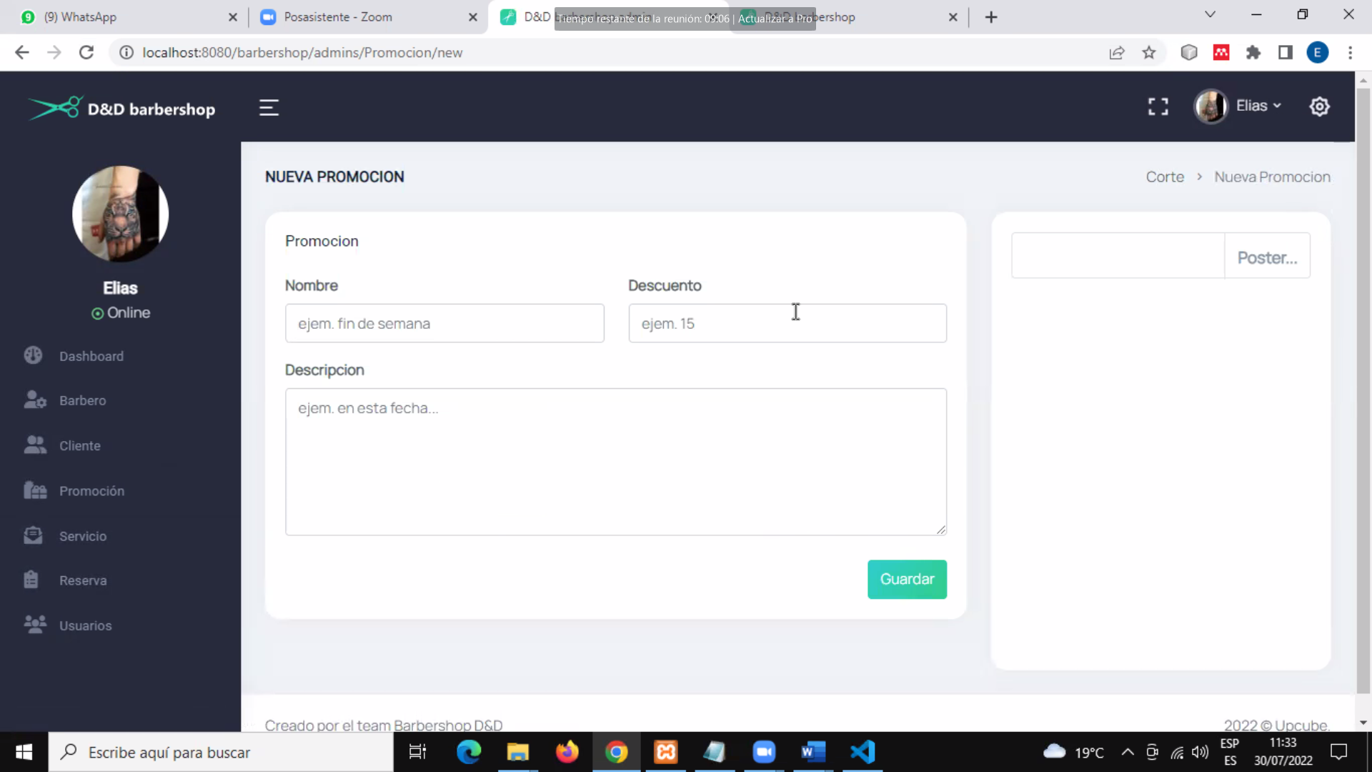

* El sistema muestra todas las reservas que se han realizado.

